试卷拆封与密封说明
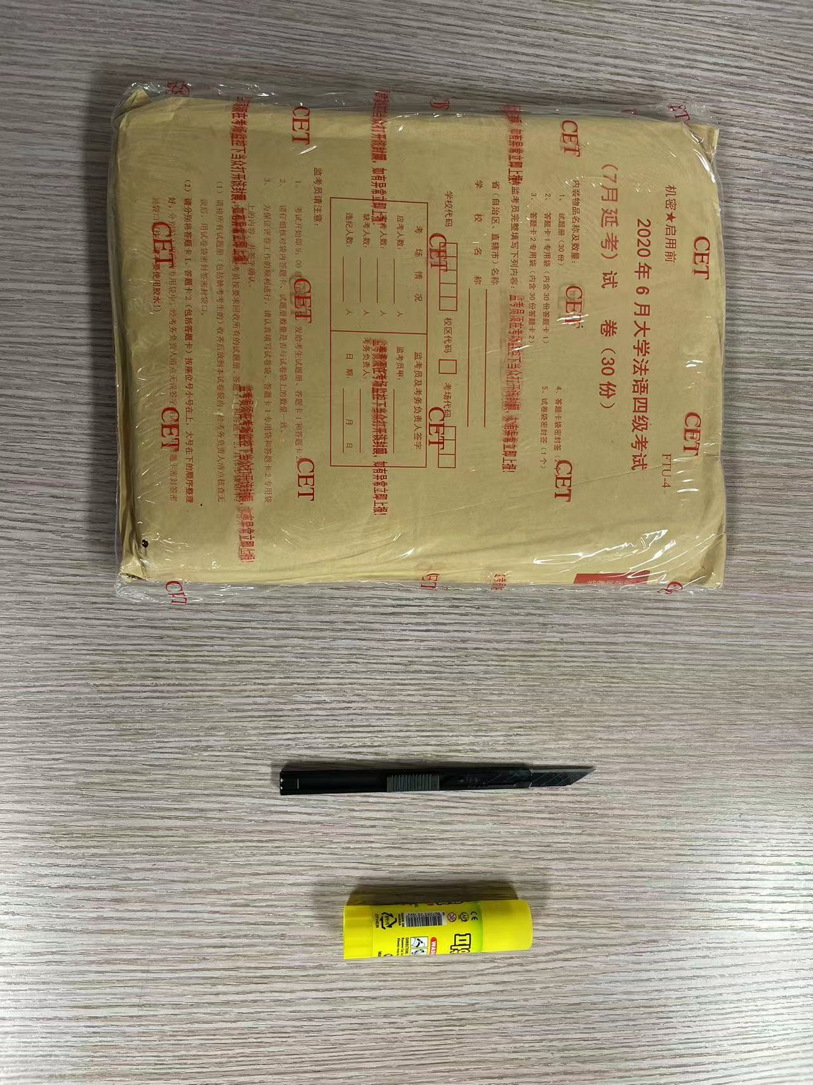
- 确认试卷塑封完整；
- 准备小刀和胶水（胶棒）；

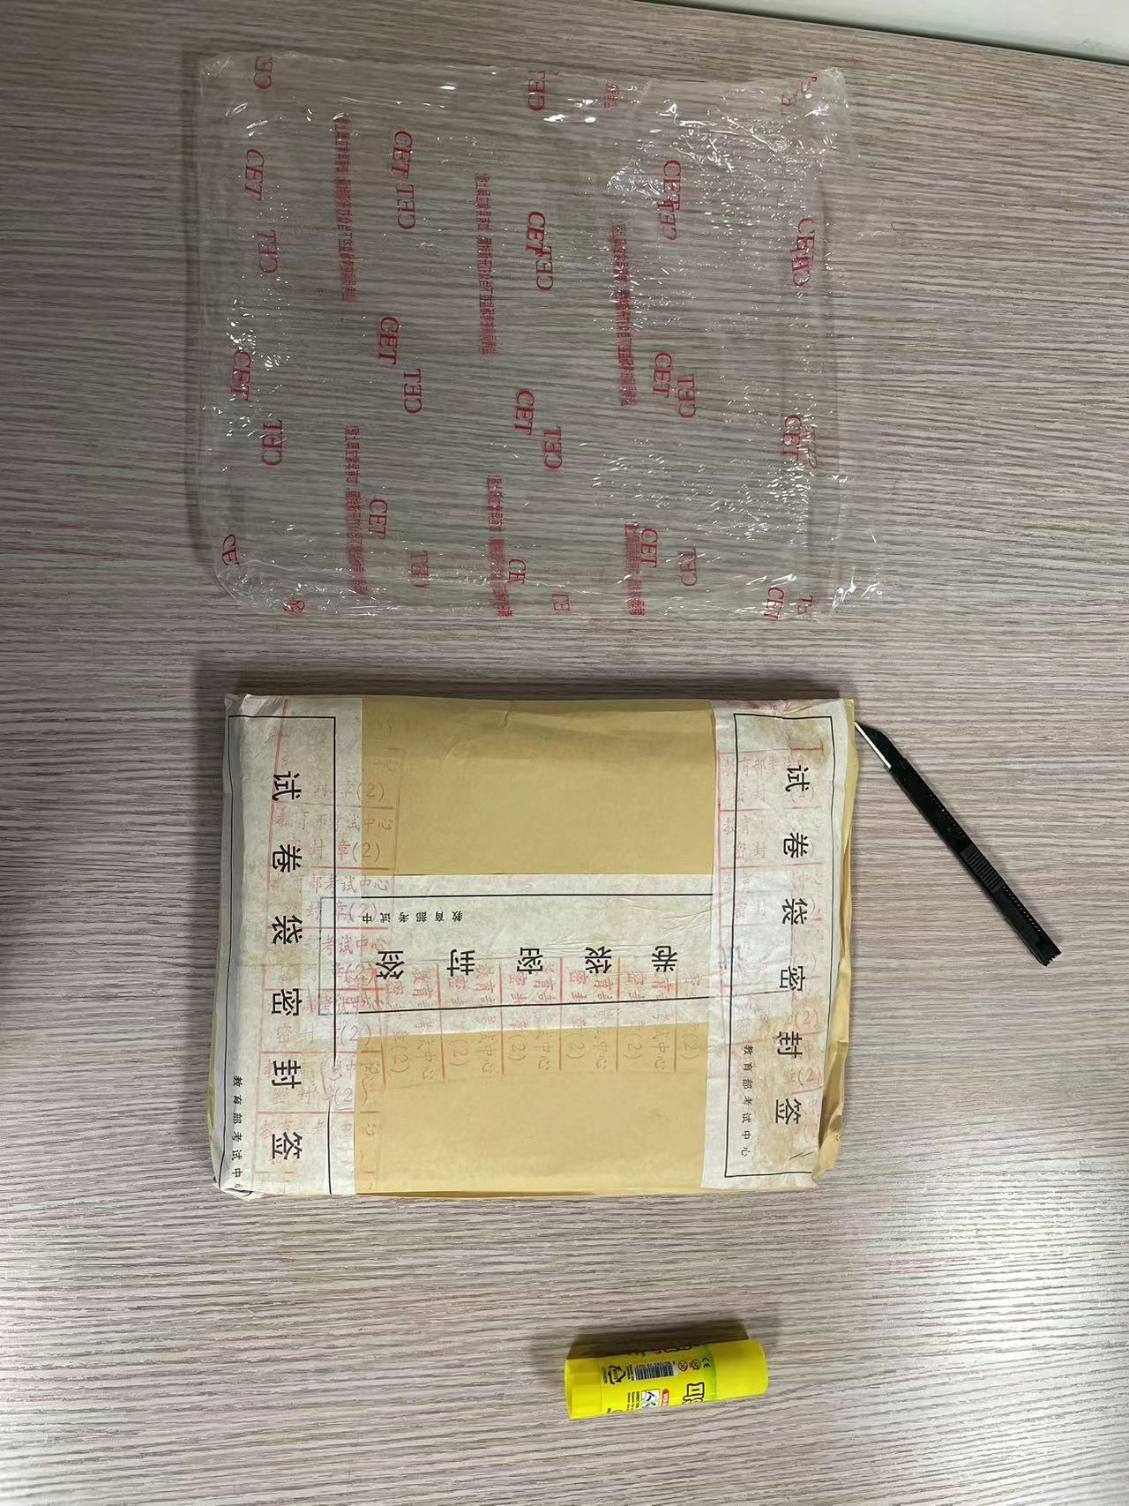
- 拆下塑封膜；
- 用小刀从试卷袋上方封口处将试卷袋裁开；
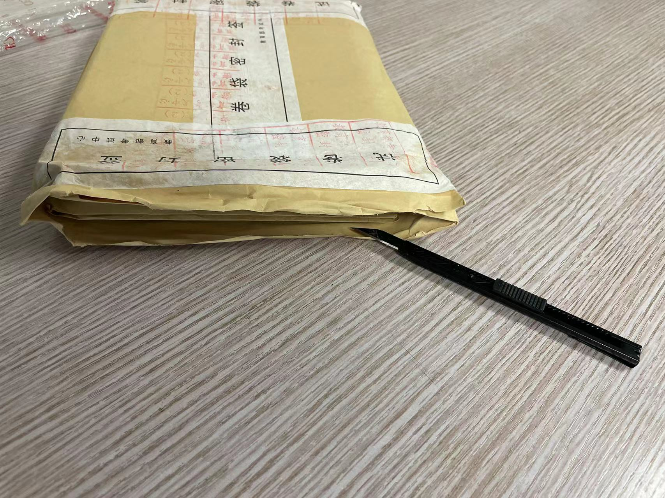
（裁开的试卷袋）

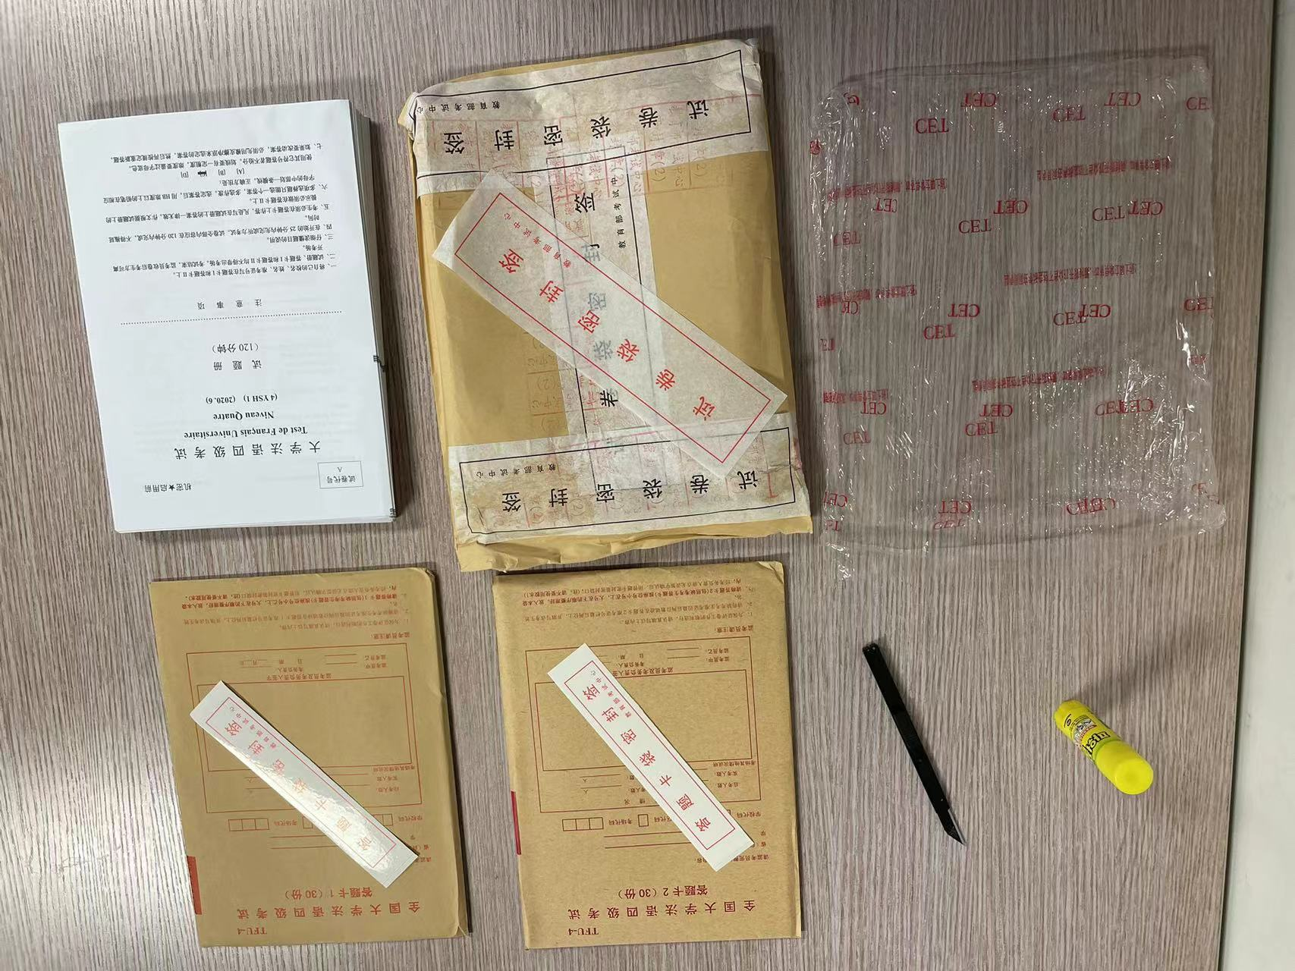
- 根据袋面所述清点试卷内所装材料；
（试题册、答题卡代、答题卡、不干胶密封贴、试卷袋密封贴）

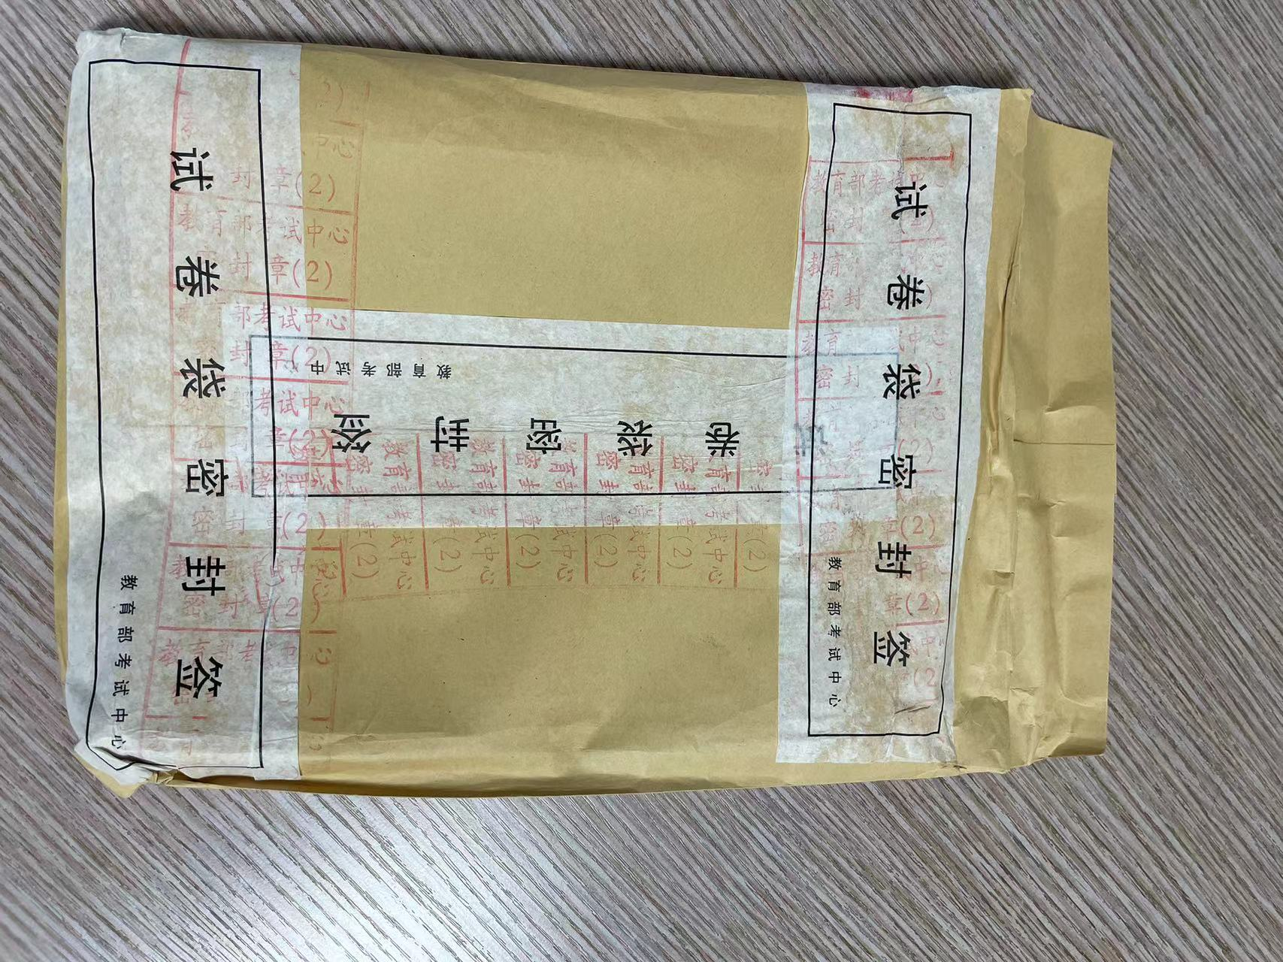
- 考试结束后，将试题册装回试卷袋，将另一个袋舌翻出，准备密封；
- 使用胶水（胶带）和试卷袋密封贴将试卷袋密封；
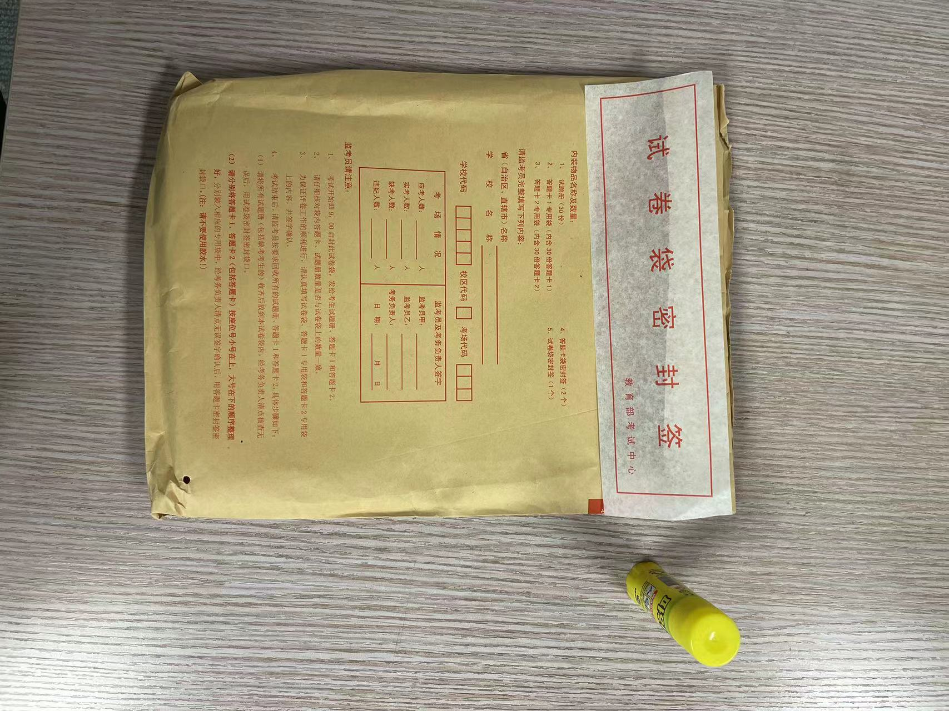
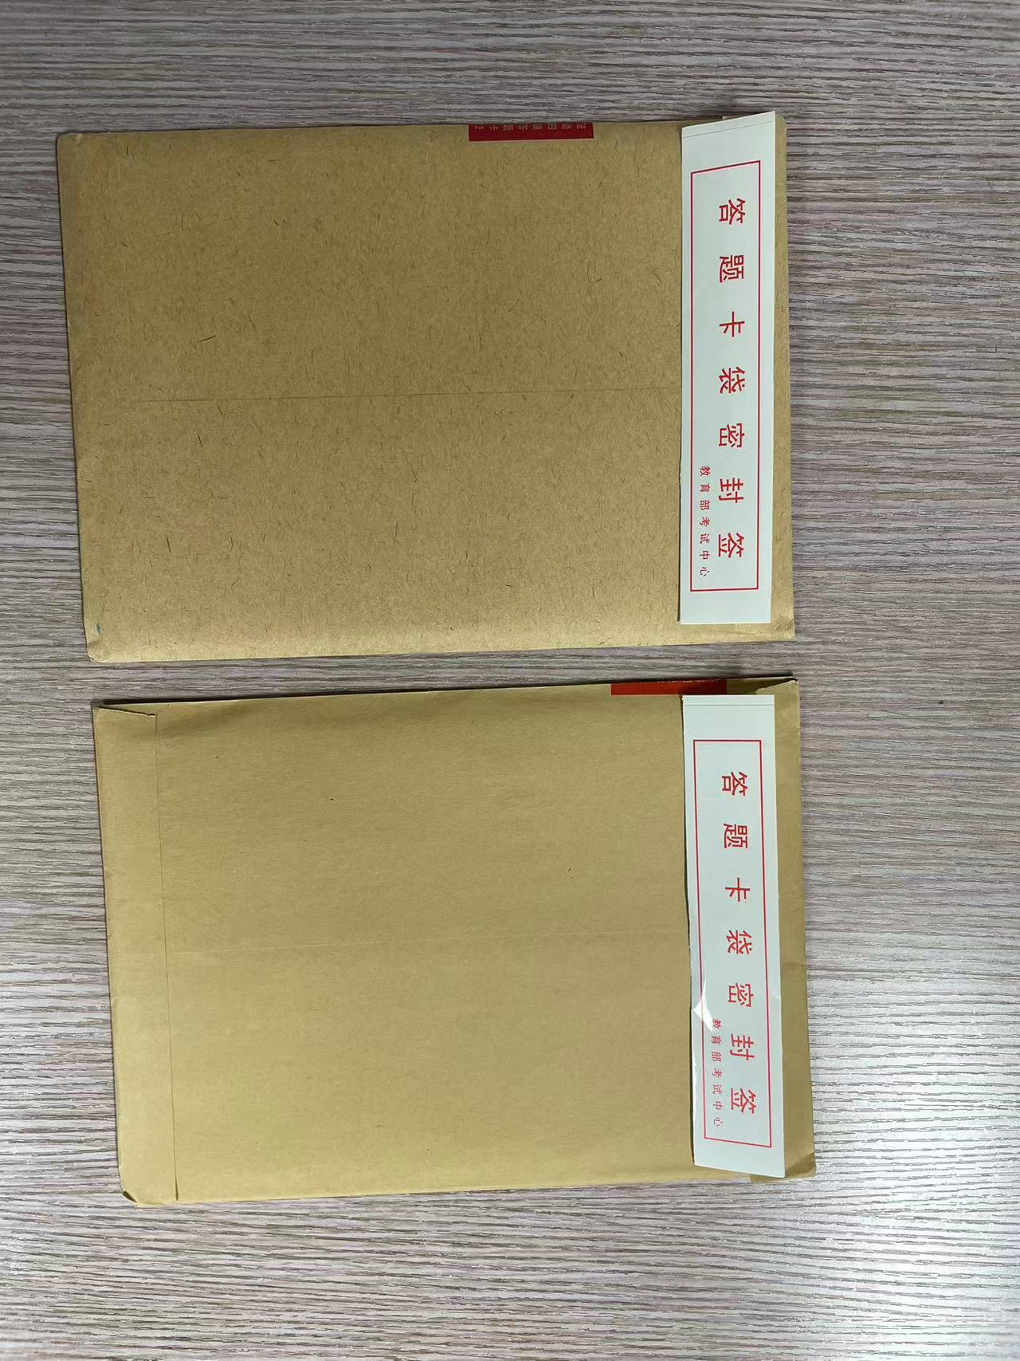

8、答题卡清点无误后装入对应答题卡袋中，使用答题卡密封贴密封袋口。

